作业八：IPv6 RIPng协议配置

第一步：设计并连线
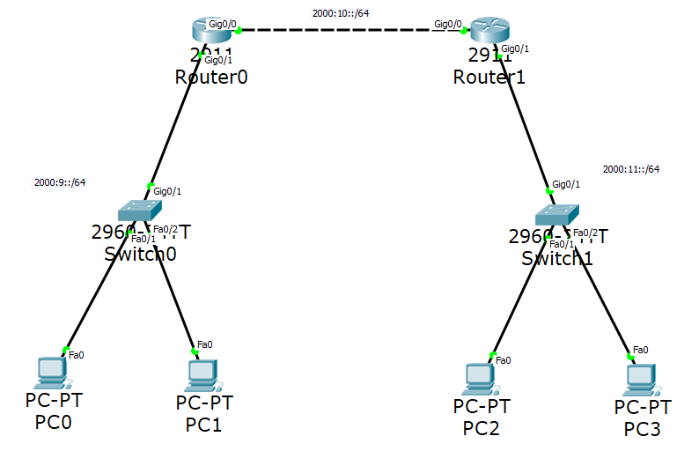

第二步：配置两台路由器的IPv6端口
- Router 0配置
Router>en
Router#conf t
Router(config)#ipv6 unicast-routing
Router(config)#int g0/1
Router(config-if)#ipv6 add 2000:9::/64 eui-64
Router(config-if)#no shut
Router(config-if)#int g0/0
Router(config-if)#ipv6 add 2000:10::/64 eui-64
Router(config-if)#no shut
- Router 1配置
Router>en
Router#conf t
Router(config)#ipv6 unicast-routing
Router(config)#int g0/0
Router(config-if)#ipv6 add autoconf
Router(config-if)#no shut
Router(config-if)#int g0/1
Router(config-if)#ipv6 add 2000:11::/64 eui-64
Router(config-if)#no shut

第三步：配置RIP动态路由
- Router 0配置
Router(config-if)#ipv6 router rip net1
Router(config-rtr)#int g0/1
Router(config-if)#ipv6 rip net1 enable
Router(config-if)#int g0/0
Router(config-if)#ipv6 rip net1 enable

- Router 1配置
Router(config-if)#ipv6 router rip net1
Router(config-rtr)#int g0/0
Router(config-if)#ipv6 rip net1 enable
Router(config-if)#int g0/1
Router(config-if)#ipv6 rip net1 enable

第四步：配置主机
- PC0为例
